**Обходы графа. Эйлеровы и гамильтоновы цепи и циклы.**

**Выполнил:** Селуянов Данила, гр. 932102

**Задача 3.1.** Эйлерова цепь или цикл (алгоритмы 1 и 2)

**Алгоритм 1**

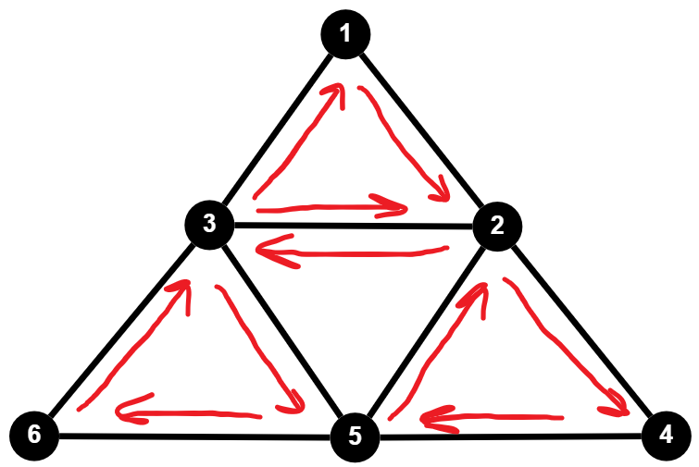

**Выберем начальную вершину** s = 1.

**C**: **C** = [1]   
**S**: **S** = [1]

{1,2} – не пройденное ребро => **S** = [1, 2]  
{2,3} – не пройденное ребро => **S** = [1, 2, 3]  
{3,1} – не пройденное ребро => **S** = [1, 2, 3, 1]

**Т.к. 1 = 1**, то в списке **C** заменяем [1] на список **S**:  
**С** = [1, 2, 3, 1]  
**S** = [ ]  
  
В списке **С** вершина 2, **инцидентна** не пройденным ребрам.  
s = 2, **S** = [2]  
{2,4} – не пройденное ребро => **S** = [2, 4]  
{4,5} – не пройденное ребро => **S** = [2, 4, 5]  
{5,2} – не пройденное ребро => **S** = [2, 4, 5, 2]

**Т.к. 2 = 2**, то в списке С заменяем [2] на список **S**:   
**C** = [1, 2, 4, 5, 2, 3, 1]  
**S** = [ ]

В списке **С** вершина 3, **инцидентна** не пройденным ребрам**.**s = 3, **S** = [3]  
{3,5} – не пройденное ребро => **S** = [3, 5]{5,6} – не пройденное ребро => **S** = [3, 5, 6]{6,3} – не пройденное ребро => **S** = [3, 5 ,6, 3]

**Т.к. 3 = 3**, то в списке **С** заменяем [3] на список **S**:   
**C** = [1 ,2, 4, 5, 2, 3, 5, 6, 3, 1]  
S = [ ]

В списке **С** больше нет вершин, **инцидентных** не пройденным рёбрам.

**Эйлеров цикл:** **1 => 2 => 4 => 5 => 2 => 3 => 5 => 6 => 3 => 1**

**Алгоритм 2**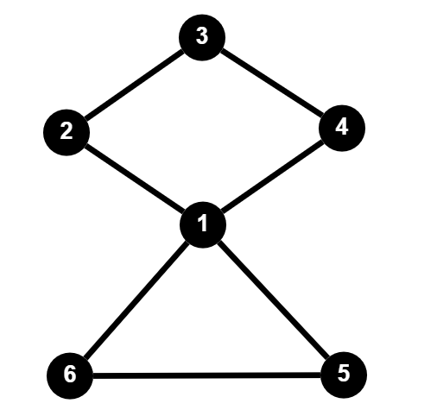

Вершину 1 занесем в список **S**:  
**S** = [1]  
Выделим цикл: **S** = [1,2,3,4,1]

Удаляем ребра {1, 2}, {2, 3}, {3, 4}, {4, 1} и очищаем списки смежности

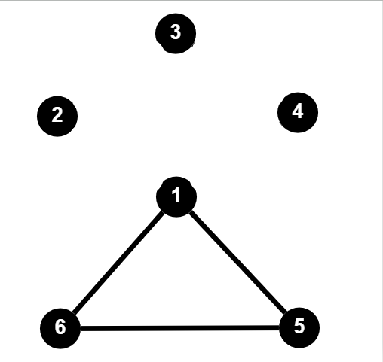

Cписок смежности вершины {1} ещё не пуст. Заполним стек **S** (стек **С** = [ ]).   
После выделение второго цикла стек **S** = [1, 2, 3, 4, 1, 5, 6, 1]  
Удаляем ребра {1,5}, {5,6}, {6,1} и очищаем списки смежности.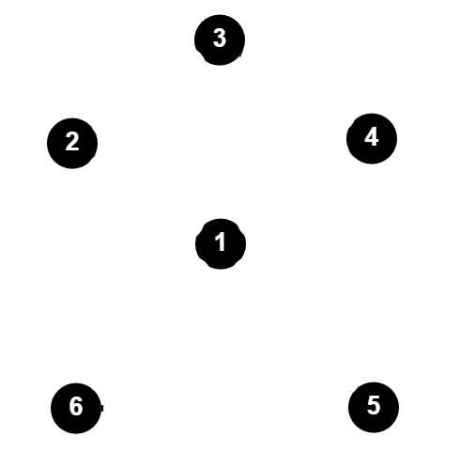

Заполняем стек **С** из стека **S**:  
**C** = [1, 6, 5, 1, 4, 3, 2, 1]  
**S** = [ ]

**Эйлеров цикл: 1 => 6 => 5 => 1 => 4 => 3 => 2 => 1**

**Задача 3.2** Гамильтонова цепь или цикл

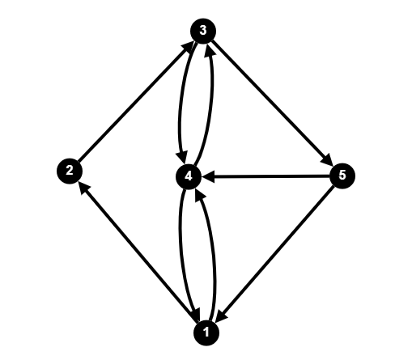

**G** = (**V**, **R**)  
**V** = {1, 2, 3, 4}

**R** = {12, 23, 34, 35, 43, 41, 54, 51}

**R^2** = {123, 234, 235, 354, 435, 412, 512, 541, 543}

**R^3** = {1234, 1235, 2341, 2354, 2351, 3541, 4351, 4123, 5123, 5412, 5435}

**R^4** = {12354, 23541, 35412, 43512, 41235, 51234, 54123}

**Гамильтоновы цепи:** 12354, 23541, 35412, 43512, 41235, 51234, 54123.

**R^5** = {123541, 235412, 354123, 412354, 541235}

**Гамильтоновы циклы:** 123541, 235412, 354123, 412354, 541235